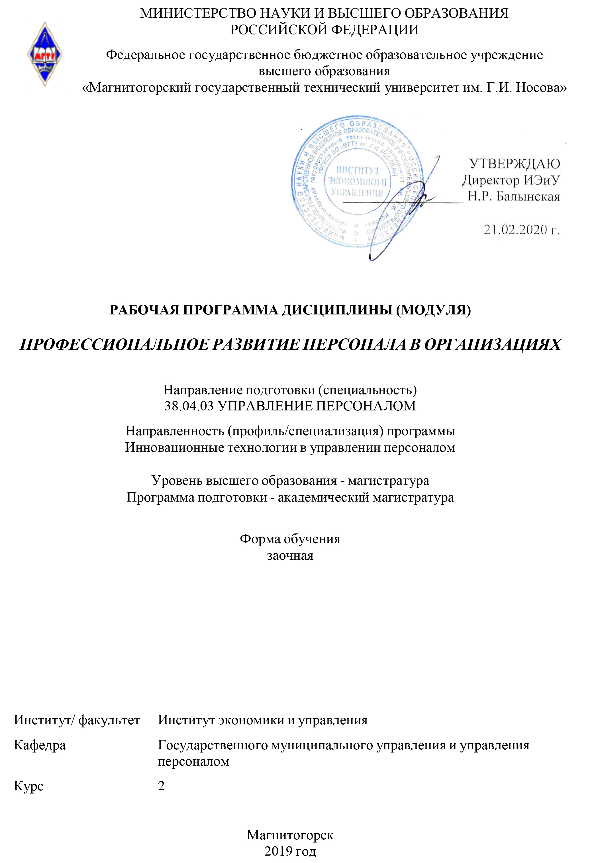
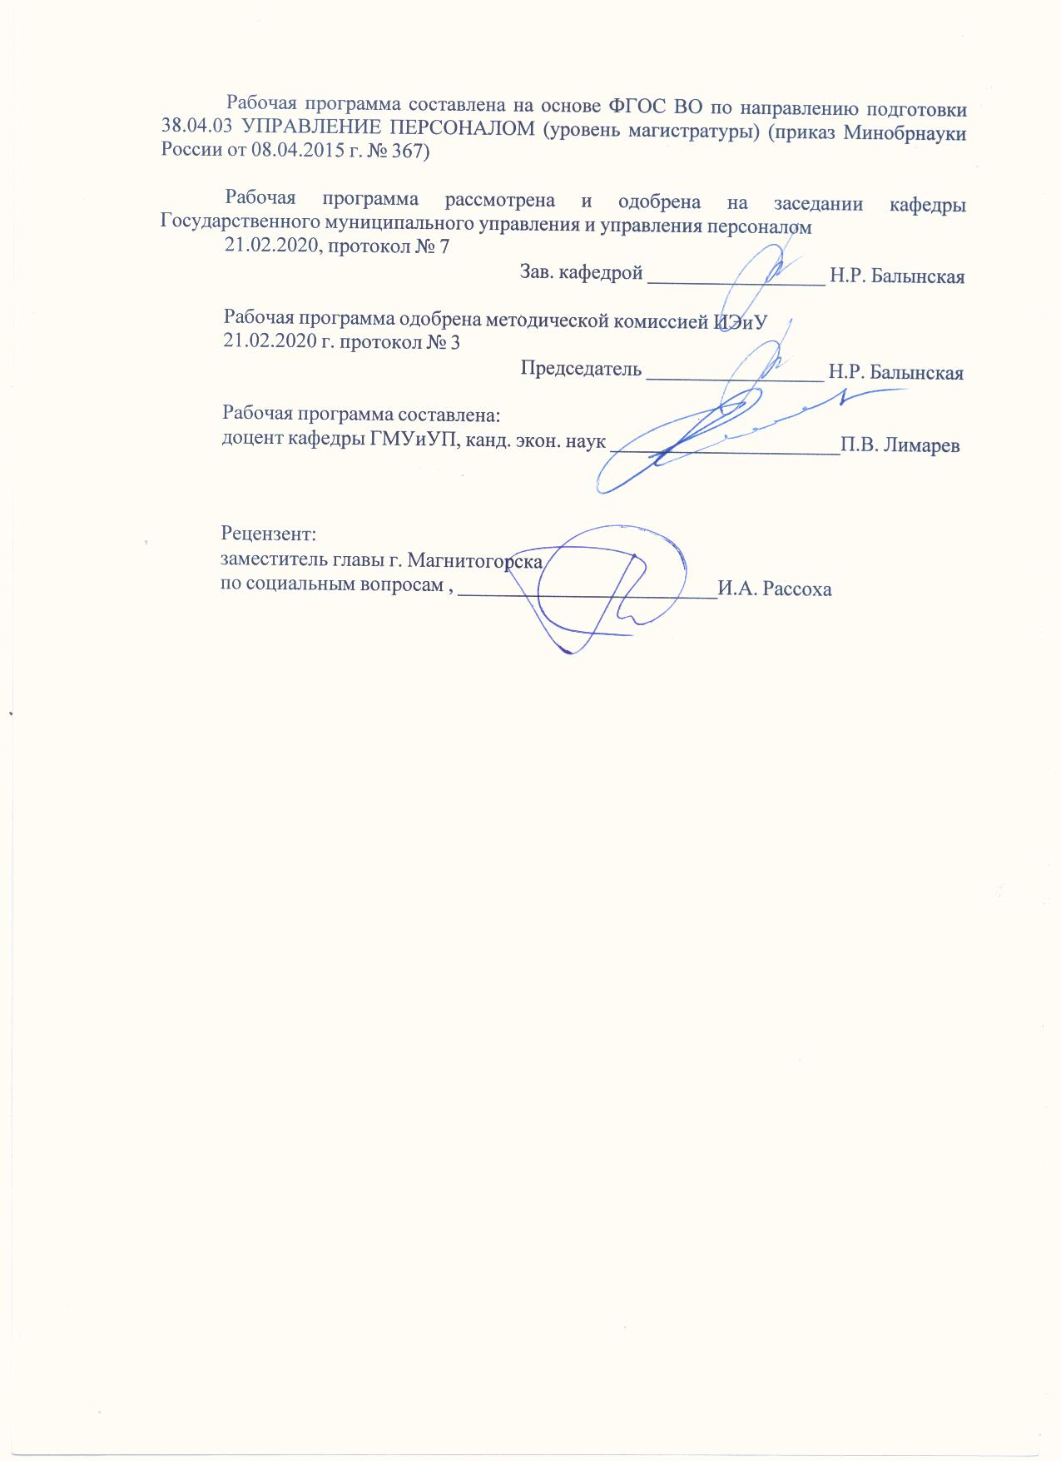

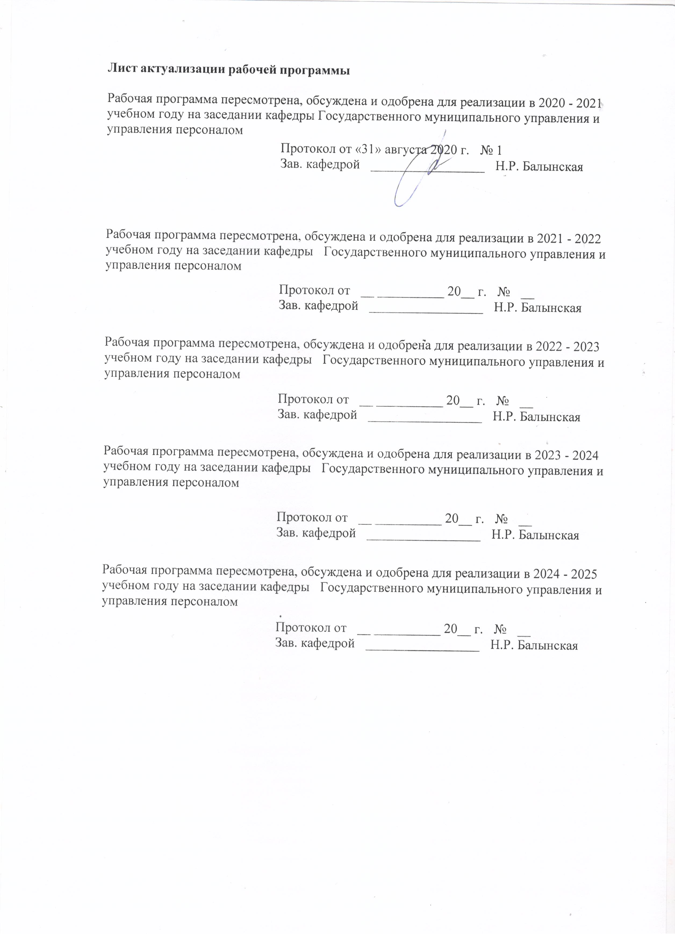

1 Цели освоения дисциплины (модуля)
приобретение практических знаний и навыков в области обучения и развития персонала организации
2 Место дисциплины (модуля) в структуре образовательной программы
Дисциплина Профессиональное развитие персонала в организациях входит в вариативную часть учебного плана образовательной программы.
Для изучения дисциплины необходимы знания (умения, владения), сформированные в результате изучения дисциплин/ практик:
Актуальные проблемы организации труда персонала
Инновационные технологии разработки, обоснования и принятия кадровых решений
Мотивация и стимулирование трудовой деятельности
Стратегическое управление персоналом
Знания (умения, владения), полученные при изучении данной дисциплины будут необходимы для изучения дисциплин/практик:
Кадровая политика государства и организации
Инновационные технологии аттестации и оценки персонала
Подготовка к защите и защита выпускной квалификационной работы
Подготовка к сдаче и сдача государственного экзамена
3 Компетенции обучающегося, формируемые в результате освоения
дисциплины (модуля) и планируемые результаты обучения
В результате освоения дисциплины (модуля) «Профессиональное развитие персонала в организациях» обучающийся должен обладать следующими компетенциями:
Структурный  элемент  компетенции | Планируемые результаты обучения
ОПК-1 готовностью к коммуникации в устной и письменной формах на русском и иностранном языках для решения задач профессиональной деятельности
Знать | основы коммуникации для решения задач профессиональной деятельности
Уметь | использовать различные формы коммуникаций
Владеть | коммуникативными навыками в профессиональной деятельности
ОПК-4 способностью всесторонне рассматривать и оценивать задачи повышения эффективности использования и развития персонала
Знать | Методы оценки эффективности использования и развития персонала
Уметь | Оценивать эффективность использования и развития персонала
Владеть | Инструментами повышения эффективности использования и развития персонала
ОПК-10 владением методами и программными средствами обработки деловой информации, анализа деятельности и управления персоналом, способностью взаимодействовать со службами информационных технологий и эффективно использовать корпоративные информационные системы
Знать | основы обработки деловой информации

Уметь | Использовать корпоративные информационные системы
Владеть | навыками взаимодействия со службами информационных технологий
ПК-5 умением разрабатывать и внедрять политику обучения и развития персонала организации
Знать | основы обучения и развития персонала организации
Уметь | разрабатывать политику обучения и развития персонала организации
Владеть | навыками внедрения и использования методов обучения и развития персонала организации

 | 4. Структура, объём и содержание дисциплины (модуля)
Общая трудоемкость дисциплины составляет 2 зачетных единиц 72 акад. часов, в том числе:
– контактная работа – 6,1 акад. часов:
– аудиторная – 6 акад. часов;
– внеаудиторная – 0,1 акад. часов
– самостоятельная работа – 62 акад. часов;

– подготовка к зачёту – 3,9 акад. часа
Форма аттестации - зачет
Раздел/ тема  дисциплины |  | Курс | Аудиторная  контактная работа  (в акад. часах) |  |  | Самостоятельная работа студента | Вид самостоятельной  работы | Форма текущего контроля успеваемости и  промежуточной аттестации | Код компетенции
 |  | Курс | Лек. | лаб.  зан. | практ. зан.
1.
1.1 Основные понятия и аспекты планиро-вания в системе профессиональной пере-подготовки и повышения квалификации персонала в организации |  | 2 |  |  | 2/1И | 20 | Самостоятельное изучение учебной и научной литературы  Работа с электронными библиотеками | Компьютерное тестирование | ОПК-1, ОПК-4, ОПК-10, ПК-5
1.2 Формы профессиональной переподго-товки и повышения квалификации персо-нала. Новые форматы |  | 2 |  |  | 2/1И | 20 | Самостоятельное изучение учебной и научной литературы  Работа с электронными библиотеками | Компьютерное тестирование | ОПК-1, ОПК-4, ОПК-10, ПК-5
1.3 Мотивация и вовлечение персонала в процесс корпоративного обучения |  | 2 |  |  | 2 | 22 | Самостоятельное изучение учебной и научной литературы  Работа с электронными библиотеками | Компьютерное тестирование | ОПК-1, ОПК-4, ОПК-10, ПК-5
1.4 Зачет |  | 2
Итого по разделу |  |  |  |  | 6/2И | 62
Итого за семестр |  |  |  |  | 6/2И | 62 |  | зачёт | ОПК-1, ОПК-4, ОПК-10, ПК-5
Итого по дисциплине |  |  |  |  | 6/2И | 62 |  | зачет | ОПК-1, ОПК-4, ОПК-10, ПК-5

5 Образовательные технологии
В настоящее время на практических учебных занятиях широко применяются информационные технологии. Ознакомление с новым материалом по средством презентаций, выполненных с помощью программ Microsoft Power Point и Microsoft Front Page, вызывает интерес у студентов, способствует лучшему усвоению разделов дисциплины. Использование компьютера на учебных занятиях позволяет преподавателю экономить время, опрашивать учащихся на каждом занятии, вести статистику опроса, выявлять западающие темы. Также одним из эффективных средств информационных технологий является электронный учебник. Исходя из этого, более 20% всех занятий проводятся с применением информационных технологий.
Для обеспечения наибольшей эффективности образовательного процесса в курсе данной учебной дисциплины используются в процессе обучения передовые образовательные технологии:
1) традиционные образовательные технологии (деловые игры);
4) технологии проектного обучения (творческий проект);
5) интерактивные технологии (семинар-дискуссия);
6) информационно-коммуникационные образовательные технологии (практические занятия в форме презентации)
Проведение групповых (семинарских и практических) занятий предполагает решение разнообразных дидактических задач: закрепление полученных знаний, формирование умения применять их на практике, совершенствование умения работать с информацией, анализировать, обобщать, принимать и обосновывать решения, аргументировано защищать собственные взгляды в дискуссии, взаимодействовать с другими членами группы в процессе разрешения конфликтных ситуаций.

6 Учебно-методическое обеспечение самостоятельной работы обучающихся
Представлено в приложении 1.
7 Оценочные средства для проведения промежуточной аттестации
Представлены в приложении 2.
8 Учебно-методическое и информационное обеспечение дисциплины (модуля)
а) Основная литература:
- Бухалков, М.Ю. Управление персоналом: развитие трудового потенциала [Электронный ресурс]: учеб. пособие / М.Ю. Бухалков. – М.: ИНФРА-М, 2019. – 191 с. – Режим доступа: https://new.znanium.com/read?id=335852. – Загл. с экрана.

б) Дополнительная литература:
1. Афанасьев, В. В. Методология и методы научного исследования : учебное пособие для вузов / В. В. Афанасьев, О. В. Грибкова, Л. И. Уколова. — Москва : Издательство Юрайт, 2020. — 154 с. — (Высшее образование). — ISBN 978-5-534-02890-4. — Текст : электронный // ЭБС Юрайт [сайт]. — URL: https://urait.ru/viewer/metodologiya-i-metody-nauchnogo-issledovaniya-453479#page/1
2. Байбородова, Л. В. Методология и методы научного исследования : учебное пособие для вузов / Л. В. Байбородова, А. П. Чернявская. — 2-е изд., испр. и доп. — Москва : Издательство Юрайт, 2020. — 221 с. — (Высшее образование). — ISBN 978-5-534-06257-1. — Текст : электронный // ЭБС Юрайт [сайт]. — URL: https://urait.ru/viewer/metodologiya-i-metody-nauchnogo-issledovaniya-452322#page/1
3. Балынская, Н. Р. Планирование карьеры [Электронный ресурс] : учеб. пособие / Н. Р. Балынская, С. В. Коптякова ; МГТУ. - Магнитогорск : МГТУ, 2016. - 1 электрон. опт. диск (CD-ROM). - Режим доступа: https://magtu.informsystema.ru/uploader/fileUpload?name=2363.pdf&show=dcatalogues/1/1130015/2363.pdf&view=true. - Макрообъект.
4. Коргова, М. А. Кадровый менеджмент : учебное пособие для вузов / М. А. Коргова. — 2-е изд., перераб. и доп. — Москва : Издательство Юрайт, 2020. — 216 с. — (Высшее образование). — ISBN 978-5-534-12773-7. — Текст : электронный // ЭБС Юрайт [сайт]. — URL: https://urait.ru/viewer/kadrovyy-menedzhment-448299#page/1

в) Методические указания:
Представлены в приложении 3
г) Программное обеспечение и Интернет-ресурсы:
Программное обеспечение
 |  | Наименование ПО |  | № договора |  |  | Срок действия лицензии
 |  | MS Windows 7 Professional(для классов) |  | Д-1227-18 от 08.10.2018 |  |  | 11.10.2021
 |  | 7Zip |  | свободно распространяемое ПО |  |  | бессрочно
 |  | MS Office 2007 Professional |  | № 135 от 17.09.2007 |  |  | бессрочно
 |  | FAR Manager |  | свободно распространяемое ПО |  |  | бессрочно
 |  | Браузер Yandex |  | свободно распространяемое ПО |  |  | бессрочно
 | Профессиональные базы данных и информационные справочные системы
 |  |  | Название курса |  |  | Ссылка
 |  |  | Электронные ресурсы библиотеки МГТУ им. Г.И. Носова |  |  | http://magtu.ru:8085/marcweb2/Default.asp
 |  |  | Национальная информационно-аналитическая система – Российский индекс научного цитирования (РИНЦ) |  |  | URL: https://elibrary.ru/project_risc.asp
 |  |  | Поисковая система Академия Google (Google Scholar) |  |  | URL: https://scholar.google.ru/
 |  |  | Информационная система - Единое окно доступа к информационным ресурсам |  |  | URL: http://window.edu.ru/
 |  |  | Международная реферативная и полнотекстовая справочная база данных научных изданий «Scopus» |  |  | http://scopus.com
 | 9 Материально-техническое обеспечение дисциплины (модуля)
 | Материально-техническое обеспечение дисциплины включает:
1. Учебные аудитории для проведения практических занятий, групповых и индивидуальных консультаций, текущего контроля и промежуточной аттестации: мультимедийные средства хранения, передачи и представления информации; комплекс тестовых заданий для проведения промежуточных и рубежных контролей.
2. Помещения для самостоятельной работы обучающихся: персональные компьютеры с пакетом MS Office, выходом в Интернет и с доступом в электронную информационно-образовательную среду университета
3. Помещения для хранения и профилактического обслуживания учебного оборудования: шкафы для хранения учебно-методической документации, учебного оборудования и учебно-наглядных пособий.

Приложение 1
Учебно-методическое обеспечение самостоятельной работы обучающихся

Примерные практические задания
Практическое задание 1 Диагностика возрастной и образовательной структуры персонала организации
В таблице 1 приведены основные абсолютные показатели, характеризующие возрастную и образовательную структуру персонала организации.
Методические рекомендации по выполнению п.1.
Рассчитать самостоятельно относительные показатели, характеризующие возрастную и образовательную структуру персонала в процентном отношении, в том числе по категориям сотрудников, дополнив таблицу 1.
Таблица 1 – Характеристика возрастной и образовательной структуры персонала
Наименование показателя | Численность всего |  | В том числе по категориям
Наименование показателя |  |  | Рабочие |  | Специалисты |  | Служащие
Наименование показателя | абсолют-ная, чел | относи-тельная,  % | абсолют-ная, чел | относи-тельная,  %¹ | абсолют-ная, чел | относи-тельная,  %¹ | абсолют-ная, чел | относи-тельная,  %¹
1 Возрастной состав:
до 30 лет | 427 |  | 357 |  | 36 |  | 34
30-40 лет | 654 |  | 435 |  | 156 |  | 63
41-50 лет | 940 |  | 651 |  | 235 |  | 54
51-60 лет | 769 |  | 391 |  | 370 |  | 8
старше 61 года | 57 |  | 16 |  | 41 |  | -
Всего | 2 847,0 |  | 1 850,0 |  | 838,0 |  | 159,0
2 Образовательный уровень:
неполное среднее | 18 |  | 18 |  | - |  | -
общее среднее | 239 |  | 186 |  | - |  | 53
среднее специальное | 1978 |  | 1474 |  | 410 |  | 94
высшее | 612 |  | 172 |  | 428 |  | 12
Всего | 2 847,0 |  | 1 850,0 |  | 838,0 |  | 159,0

Практическое задание 2. Описание и анализ текущего состояния возрастной и образовательной структуры персонала организации
Методические рекомендации по выполнению п.2.
Построить диаграммы, характеризующие текущее состояние возрастной и образовательной структуры персонала организации:
- «Возрастная структура персонала», пример на рис. 1:
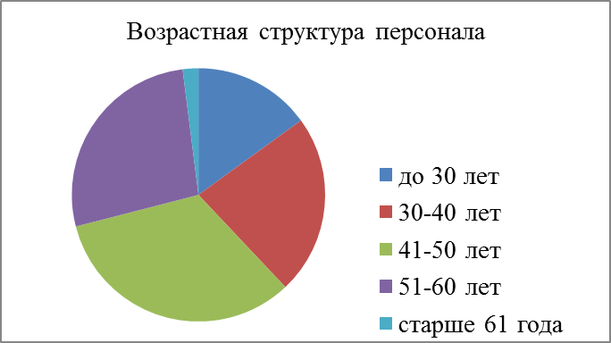
Рис. 1. Возрастная структура персонала

- «Возрастная структура по категориям персонала», пример на рис. 2:
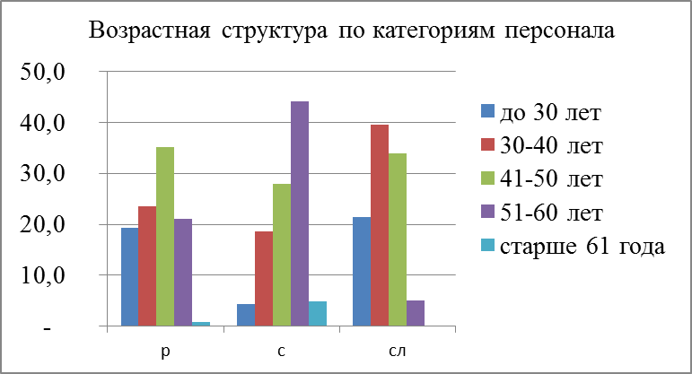
Рис. 2. Возрастная структура по категориям персонала

- «Образовательная структура персонала», пример на рис. 3:
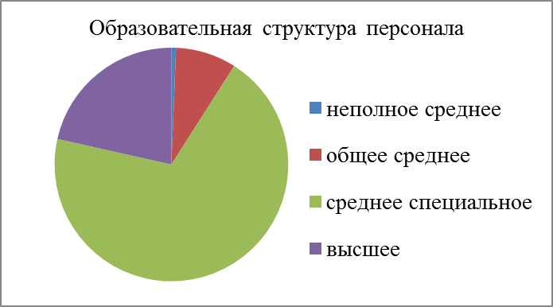
Рис. 3. Образовательная структура персонала

- «Образовательная структура по категориям персонала», пример на рис. 4:
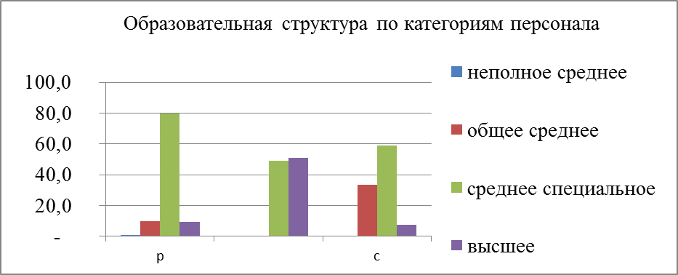
Рис. 4. Образовательная структура по категориям персонала

Практическое задание 3 Проблемные зоны возрастной и образовательной структуры персонала
Методические рекомендации по выполнению п.3.
Для выявления проблемных зон возрастной и образовательной структуры персонала ответить на вопросы:
- Определить соотношение возрастных категорий сотрудников – какое количество персонала в процентном соотношении представлено разными возрастными категориями сотрудников.
- Определить, какая категория сотрудников является самой «зрелой»; какая категория характеризуется самым высоким удельным весом молодых сотрудников и т.д.;
- Охарактеризовать образовательный уровень сотрудников по категориям и в целом по организации – описать, какая доля сотрудников имеет неполное среднее, среднее, средне-специальное и высшее образование, в том числе, в разных возрастных категориях.
- Выявить проблемные зоны образовательно-возрастной структуры персонала и необходимость повышения образовательного уровня.

Примерные тестовые задания
- Обучение, которое необходимо из-за изменений на рынке труда, изменения специальности, трудовых способностей работника это:
  - переподготовка
  - повышение квалификации
  - профессиональная подготовка
  - производственное обучение
- Обучение, связанное с изменением характера и содержания труда специалистов определенной должности, устареванием знаний это:
  - повышение квалификации
  - профессиональная подготовка
  - производственное обучение
  - переподготовка
- Через несколько лет после получения профессионального образования уровень подготовки специалиста постепенно:
  - возрастает
  - понижается
  - остается неизменным
  - становится узкоспециализированным
- Высокая мотивация и стремление действовать характеризует сотрудников следующих уровней развития:
  - 1 уровня
  - 1 и 2 уровня
  - 3 уровня
  - 1 и 3 уровня
- Для принятия решения о необходимости переподготовки и повышения квалификации персонала организации используется:
  - маркетинговый анализ рынка
  - анализ конкурентной среды организации
  - наставническая работа
  - матрица анализа навыков и компетенций сотрудников
- Одна из форм профессиональной переподготовки и повышения квалификации на рабочем месте:
  - кейсы
  - деловые игры
  - самостоятельное обучение
  - ротация
- Одна из форм профессиональной переподготовки и повышения квалификации вне рабочего места:
  - инструктаж
  - наставничество
  - самостоятельное обучение
  - ротация
- В тех сферах деятельности, где практический опыт играет исключительную роль в переподготовке и повышении квалификации специалистов широко распространен один из методов:
  - инструктаж
  - ученичество и наставничество
  - стажировка
  - ротация
- Анализ и групповое обсуждение гипотетических или реальных ситуаций предполагает следующий метод обучения:
  - кейсы
  - деловые игры
  - обучение на рабочем месте
  - наставничество
- Метод самостоятельного обучения, при котором сотрудник временно перемещается на другую должность с целью приобретения новых качеств это:
  - инструктаж
  - деловые игры
  - ученичество
  - ротация
- Выполнение стандартных действий в стандартных ситуациях возможно благодаря:
  - профессиональным навыкам
  - должностным инструкциям
  - профессиональным стандартам
  - тренинговым программам
- Технологии размещения информации (изображения, видео, текста, графики) поверх экрана любого устройства используется в одном из следующих форматов обучения:
  - геймификация
  - дополненная реальность
  - виртуальная реальность
  - компьютерная графика
- Обучение небольшими порциями за короткое время, доступное через мобильное устройство или Интернет-ресурс это:
  - самостоятельное обучение
  - микролеарнинг
  - онлайн обучение
  - дистанционное обучение

1. Выявление квалификационных разрывов работников определенной должности, профессии это один из основных этапов внедрения:
a. профессиональных стандартов
b. профессионального обучения на рабочем месте
c. наблюдения за работой сотрудников с лучшими и худшими результатами
d. дистанционного обучения

2. Для отработки практических профессиональных навыков наиболее оптимален метод:
a. профессионального обучения на рабочем месте
b. использование профессиональных стандартов
c. дистанционного обучения
d. очного обучения

3. Метод обучения, при котором сотрудник в выбранный период времени наблюдает за работой коллег с лучшими и худшими результатами это:
a. Shadowing
b. Workplace learning
c. Buddy Learning
d. Рeer-to-peer

4. Метод обучения, который предполагает, что два человека работают вместе как единое целое, чтобы контролировать и помогать друг другу это:
a. Shadowing
b. Workplace learning
c. Buddy Learning
d. Microlearning

5. Система подтверждения личности и результатов прохождения онлайн-экзаменов и тестов называется:
a. Прокторинг
b. Контроллинг
c. Тренинг
d. Верификация

6. Для сотрудников, которые имеют необходимые навыки и знания, но им не хватает уверенности сделать работу самостоятельно оптимален один из стилей лидерства:
a. Поддерживающий
b. Наставнический
c. Делегирующий
d. Либеральный

7. Распределите по порядку (установите соответствие) этапы повышения квалификации в формате Talent Development:
1 – 1. Выбор целевой аудитории для обучения
2 – 2. Сотрудники, имеющие способности выполнять свои функциональные обязанности
3 – 3. Сотрудники, обладающие востребованными личностными качествами
4 – 4. Готовность персонала использовать полученные инструменты и навыки
5 – 5. Высокая вовлеченность в процесс повышения качества профессиональной деятельности

8. Метод обучения, в процессе которого обучающемуся помогают достичь конкретной жизненной или профессиональной цели это:
a. Кейс-обучение
b. Коучинг
c. Метод дизайн-мышления
d. Метод развития талантов

9. Возможность постоянного личного и профессионального развития важна сотрудников:
a. Поколения Х
b. Поколения Y
c. Поколения Z
d. Поколения Y и Z

10. Предоставление различных инструментов для постоянного роста и совершенствования квалификации необходимо, чтобы привлечь и удержать в организации сотрудников:
a. Поколения Х
b. Поколения Y
c. Поколения Z
d. Поколения Y и Z

11. Одна из основных ошибок в организации обучения с целью переподготовки или повышения квалификации:
a. навязывание обучения без донесения ценности
b. обучение на реальных практических ситуациях
c. диверсификации подходов к переподготовке и повышению квалификации
d. выбор целевой аудитории для обучения

Приложение 2

Оценочные средства для проведения промежуточной аттестации
а) Планируемые результаты обучения и оценочные средства для проведения промежуточной аттестации:
Структурный элемент  компетенции | Планируемые результаты обучения | Оценочные средства
ОПК-1 готовностью к коммуникации в устной и письменной формах на русском и иностранном языках для решения задач профессиональной деятельности
Знать | основы коммуникации для решения задач профессиональной деятельности | - Раскройте понятие профессиональной переподготовки как вида профессионального обучения.  - С чем связана необходимость повышения квалификации персонала?  - Как меняется уровень подготовки специалиста после получения профессионального образования?  - Перечислите характерные особенности цикла профессиональной переподготовки персонала.  - Какие инструменты используются при принятии решения о необходимости переподготовки и повышения квалификации персонала организации?
Уметь | уметь использовать различные формы коммуникаций | 1. Обучение, которое необходимо из-за изменений на рынке труда, изменения специальности, трудовых способностей работника это:  a. переподготовка  b. повышение квалификации  c. профессиональная подготовка  d. производственное обучение  2. Обучение, связанное с изменением характера и содержания труда специалистов определенной должности, устареванием знаний это:  a. повышение квалификации  b. профессиональная подготовка  c. производственное обучение  d. переподготовка  3. Через несколько лет после получения профессионального образования уровень подготовки специалиста постепенно:  a. возрастает  b. понижается  c. остается неизменным  d. становится узкоспециализированным  4. Высокая мотивация и стремление действовать характеризует сотрудников следующих уров-ней развития:  a. 1 уровня  b. 1 и 2 уровня  c. 3 уровня  d. 1 и 3 уровня  5. Для принятия решения о необходимости переподготовки и повышения квалификации персо-нала организации используется:  a. маркетинговый анализ рынка  b. анализ конкурентной среды организации  c. наставническая работа  d. матрица анализа навыков и компетенций сотрудников  6. Одна из форм профессиональной переподготовки и повышения квалификации на рабочем месте:  a. кейсы  b. деловые игры  c. самостоятельное обучение  d. ротация
Владеть | коммуникативными навыками в профессиональной деятельности | - Охарактеризуйте формат профессиональной переподготовки и повышения квалификации, при котором игровые техники применяются в неигровых процессах.  - В каком формате обучения используются технологии размещения информации (изображения, видео, текста, графики) поверх экрана любого устройства?  - Какой метод предполагает обучение небольшими порциями за короткое время, как правило, доступное через мобильное устройство или Интернет-ресурс?  - Назовите цель и перечислите основные этапы внедрения профессиональных стандартов.  - Какой метод наиболее оптимален для отработки практических профессиональных навыков?  - Какой метод обучения предполагает наблюдение сотрудника за работой коллег с лучшими и худшими результатами?  - Какой метод обучения предполагает, что два человека работают вместе как единое целое, чтобы контролировать и помогать друг другу?  - Назовите систему подтверждения личности и результатов прохождения онлайн-экзаменов и тестов.  - Опишите стили лидерства, которые эффективны при работе с сотрудниками разных уровней развития.
ОПК-4 способностью всесторонне рассматривать и оценивать задачи повышения эффективности использования и развития персонала
Знать | Методы оценки эффективности использования и развития персонала | - Назовите и охарактеризуйте этапы повышения квалификации в формате Talent Development.  - Какой метод обучения позволяет обучающемуся достичь конкретной жизненной или профессиональной цели?  - Для какого поколения сотрудников важна возможность постоянного личного и профессионального развития?  - Что является ошибочным в организации обучения с целью переподготовки или повышения квалификации?
Уметь | Оценивать эффективность использования и развития персонала | 7. Одна из форм профессиональной переподготовки и повышения квалификации вне рабочего места:  a. инструктаж  b. наставничество  c. самостоятельное обучение  d. ротация  8. В тех сферах деятельности, где практический опыт играет исключительную роль в переподготовке и повышении квалификации специалистов широко распространен один из методов:  a. инструктаж  b. ученичество и наставничество  c. стажировка  d. ротация  9. Анализ и групповое обсуждение гипотетических или реальных ситуаций предполагает следующий метод обучения:  a. кейсы  b. деловые игры  c. обучение на рабочем месте  d. наставничество  10. Метод самостоятельного обучения, при котором сотрудник временно перемещается на дру-гую должность с целью приобретения новых качеств это:  a. инструктаж  b. деловые игры  c. ученичество  d. ротация  11. Выполнение стандартных действий в стандартных ситуациях возможно благодаря:  a. профессиональным навыкам  b. должностным инструкциям  c. профессиональным стандартам  d. тренинговым программам  12. Технологии размещения информации (изображения, видео, текста, графики) поверх экрана любого устройства используется в одном из следующих форматов обучения:  a. геймификация  b. дополненная реальность  c. виртуальная реальность  d. компьютерная графика  13. Обучение небольшими порциями за короткое время, доступное через мобильное устройство или Интернет-ресурс это:  a. самостоятельное обучение  b. микролеарнинг  c. онлайн обучение  d. дистанционное обучение.
Владеть | Инструментами повышения эффективности использования и развития персонала | Практическое задание 1 Диагностика возрастной и образовательной структуры персонала организации  Используя основные абсолютные показатели, характеризующие возрастную и образовательную структуру персонала организации рассчитать самостоятельно относительные показатели, характеризующие возрастную и образовательную структуру персонала в процентном отношении, в том числе по категориям сотрудников
ОПК-10 владением методами и программными средствами обработки деловой информации, анализа деятельности и управления персоналом, способностью взаимодействовать со службами информационных технологий и эффективно использовать корпоративные информационные системы
Знать | основы обработки деловой информации | 1. Перечислите формы профессиональной переподготовки и повышения квалификации на рабочем месте.  2. Перечислите формы профессиональной переподготовки и повышения квалификации вне рабочего места.  3. Назовите методы переподготовки и повышения квалификации специалистов тех сфер деятельности, где практический опыт играет исключительную роль.  4. Какой метод обучения предполагает анализ и групповое обсуждение гипотетических или реальных ситуаций?  5. Охарактеризуйте метод самостоятельного обучения, при котором сотрудник вре-менно перемещается на другую должность с целью приобретения новых качеств.  6. Благодаря чему возможно выполнение стандартных действий в стандартных ситуаци-ях?
Уметь | Использовать корпоративные информационные системы | Выявление квалификационных разрывов работников определенной должности, профессии это один из основных этапов внедрения:  a. профессиональных стандартов  b. профессионального обучения на рабочем месте  c. наблюдения за работой сотрудников с лучшими и худшими результатами  d. дистанционного обучения  2. Для отработки практических профессиональных навыков наиболее оптимален метод:  a. профессионального обучения на рабочем месте  b. использование профессиональных стандартов  c. дистанционного обучения  d. очного обучения  3. Метод обучения, при котором сотрудник в выбранный период времени наблюдает за рабо-той коллег с лучшими и худшими результатами это:  a. Shadowing  b. Workplace learning  c. Buddy Learning  d. Рeer-to-peer  4. Метод обучения, который предполагает, что два человека работают вместе как единое це-лое, чтобы контролировать и помогать друг другу это:  a. Shadowing  b. Workplace learning  c. Buddy Learning  d. Microlearning  5. Система подтверждения личности и результатов прохождения онлайн-экзаменов и тестов называется:  a. Прокторинг  b. Контроллинг  c. Тренинг  d. Верификация  6. Для сотрудников, которые имеют необходимые навыки и знания, но им не хватает уверен-ности сделать работу самостоятельно оптимален один из стилей лидерства:  a. Поддерживающий  b. Наставнический  c. Делегирующий  d. Либеральный
Владеть | навыками взаимодействия со службами информационных технологий | Роль материальных стимулов в усилении мотивации труда.  Нематериальные методы трудовой мотивации
ПК-5 умением разрабатывать и внедрять политику обучения и развития персонала организации
Знать | основы обучения и развития персонала организации | Выполнение разделов контрольной работы  1. Цели и задачи профессиональной переподготовки и повышения квалификации персонала  2. Оценка потребности в обучении  3. Виды обучения  4. Разработка и реализация системы обучения персонала
Уметь | разрабатывать политику обучения и развития персонала организации | Распределите по порядку (установите соответствие) этапы повышения квалификации в формате Talent Development:  1 – 1. Выбор целевой аудитории для обучения  2 – 2. Сотрудники, имеющие способности выполнять свои функциональные обязанности  3 – 3. Сотрудники, обладающие востребованными личностными качествами  4 – 4. Готовность персонала использовать полученные инструменты и навыки  5 – 5. Высокая вовлеченность в процесс повышения качества профессиональной деятельности  8. Метод обучения, в процессе которого обучающемуся помогают достичь конкретной жиз-ненной или профессиональной цели это:  a. Кейс-обучение  b. Коучинг  c. Метод дизайн-мышления  d. Метод развития талантов  9. Возможность постоянного личного и профессионального развития важна сотрудников:  a. Поколения Х  b. Поколения Y  c. Поколения Z  d. Поколения Y и Z  10. Предоставление различных инструментов для постоянного роста и совершенствования квалификации необходимо, чтобы привлечь и удержать в организации сотрудников:  a. Поколения Х  b. Поколения Y  c. Поколения Z  d. Поколения Y и Z  11. Одна из основных ошибок в организации обучения с целью переподготовки или повыше-ния квалификации:  a. навязывание обучения без донесения ценности  b. обучение на реальных практических ситуациях  c. диверсификации подходов к переподготовке и повышению квалификации  d. выбор целевой аудитории для обучения
Владеть | навыками внедрения и использования методов обучения и развития персонала организации | Практическое задание 2. Описание и анализ текущего состояния возрастной и образовательной структуры персонала организации  Построить диаграммы, характеризующие текущее состояние возрастной и образовательной структуры персонала организации  Практическое задание 3 Проблемные зоны возрастной и образовательной структуры персонала

б) Порядок проведения промежуточной аттестации, показатели и критерии оценивания:
Промежуточная аттестация по дисциплине «Профессиональное развитие персонала в организациях» предполагает выполнение контрольной работы, что позволяет оценить уровень усвоения обучающимися знаний и степень сформированности умений и владений, проводится в форме зачета.
Зачет по данной дисциплине проводится по результатам текущего контроля успеваемости.
Показатели и критерии оценивания зачета:
– на оценку «зачтено» – обучающийся демонстрирует сформированность компетенций - знание учебного материала, навыки выполнения практические заданий, умение оперировать знаниями и навыками
– на оценку «не зачтено» – обучающийся не может показать знания на уровне воспроизведения и объяснения информации, не может показать интеллектуальные навыки решения простых задач.

Приложение 3

Методические указания
В процессе выполнения самостоятельной работы студенты должны научиться воспринимать сведения на слух, фиксировать информацию в виде записей в тетрадях, работать с письменными текстами, самостоятельно извлекая из них полезные сведения и оформляя их в виде тезисов, конспектов, систематизировать информацию в виде заполнения таблиц, составления схем. Важно научиться выделять главные мысли в лекции преподавателя либо в письменном тексте; анализировать явления; определять свою позицию к полученным на занятиях сведениям, четко формулировать ее; аргументировать свою точку зрения: высказывать оценочные суждения; осуществлять самоанализ. Необходимо учиться владеть устной и письменной речью; вести диалог; участвовать в дискуссии; раскрывать содержание изучаемой проблемы в монологической речи; выступать с сообщениями и докладами.

Конспект лекции. Смысл присутствия студента на лекции заключает во включении его в активный процесс слушания, понимания и осмысления материала, подготовленного преподавателем. Этому способствует конспективная запись полученной информации, с помощью которой в дальнейшем можно восстановить основное содержание прослушанной лекции.
Для успешного выполнения этой работы советуем:
- подготовить отдельные тетради для каждого предмета. Запись в них лучше вести на одной стороне листа, чтобы позднее на чистой странице записать дополнения, уточнения, замечания, а также собственные мысли. С помощью разноцветных ручек или фломастеров можно будет выделить заголовки, разделы, термины и т.д.
- не записывать подряд все, что говорит лектор. Старайтесь вначале выслушать и понять материал, а затем уже зафиксировать его, не упуская основных положений и выводов. Сохраняйте логику изложения. Обратите внимание на необходимость точной записи определений и понятий.
- оставить место на странице свободным, если не успели осмыслить и за-писать часть информации. По окончанию занятия с помощью однокурсников, преподавателя или учебника вы сможете восстановить упущенное.
- уделять внимание грамотному оформлению записей. Научитесь графически ясно и удобно располагать текст: вычленять абзацы, подчеркивать главные мысли, ключевые слова, помешать выводы в рамки и т.д. Немаловажное значение имеет и четкая структура лекции, в которую входит план, логически выстроенная конструкция освещения каждого пункта плана с аргументами и доказательствами, разъяснениями и примерами, а также список литературы по теме.
- научиться писать разборчиво и быстро. Чтобы в дальнейшем не тратить время на расшифровку собственных записей, следите за аккуратностью почерка, не экономьте бумагу за счет уплотнения текста. Конспектируя, пользуйтесь общепринятыми сокращениями слов и условными знаками, если есть необходимость, то при-думайте собственные сокращения.
- уметь быстро и четко переносить в тетрадь графические рисунки и таблицы. Для этих целей приготовьте прозрачную линейку, карандаш и резинку. Старайтесь как можно точнее скопировать изображение с доски. Если наглядный материал трудно воспроизводим в условиях лекции, то сделайте его словесное описание с обобщающими выводами.
- просмотреть свои записи после окончания лекции. Подчеркните и отметьте разными цветами фломастера важные моменты в записях. Исправьте неточности, внесите необходимые дополнения. Не тратьте время на переписывание конспекта, если он оказался не совсем удачным. Совершенствуйтесь, записывая последующие лекции.
Подготовка к семинарским занятиям. Семинар – один из основных видов практических занятий по гуманитарным дисциплинам. Он предназначен для углубленного изучения отдельных тем и курсов. По форме проведения семинары обычно представляют собой решение задач, обсуждение докладов, беседу по плану или дискуссию по проблеме.
Подготовка к занятиям заключается, прежде всего, в освоении того теоретического материала, который выносится на обсуждение. Для этого необходимо в первую очередь перечитать конспект лекции или разделы учебника, в которых присутствует установочная информация. Изучение рекомендованной литературы необходимо сделать максимально творчески – не просто укладывая в память новые сведения, а осмысливая и анализируя материал. Закрепить свои знания можно с помощью записей, выписок или тезисного конспекта.
Если семинар представлен докладами, то основная ответственность за его проведение лежит на докладчиках. Как сделать это успешно смотрите в разделе «Доклад». Однако роль остальных участников семинара не должна быть пассивной. Студенты, прослушав доклад, записывают кратко главное его содержание и задают выступающему уточняющие вопросов. Чем более основательной была домашняя подготовка по теме, тем активнее происходит обсуждение проблемных вопросов. На семинаре всячески поощряется творческая, самостоятельная мысль, дается возможность высказать критические замечания.
Беседа по плану представляет собой заранее подготовленное совместное об-суждение вопросов темы каждым из участников. Эта форма потребует от студентов не только хорошей самостоятельной проработки теоретического материала, но и умение участвовать в коллективной дискуссии: кратко, четко и ясно формулировать и излагать свою точку зрения перед сокурсниками, отстаивать позицию в научном споре, присоединяться к чужому мнению или оппонировать другим участникам.
Реферат – самый простой и наименее самостоятельный вид письменной работы. Суть его состоит в кратком изложении содержащихся в научной литературе взглядов и идей по заданной теме. Реферат не требует оригинальности и новизны. В нем оценивается умение студента работать с книгой: выделять и формулировать проблему, отбирать основные тезисы и вспомогательные данные, логически выстраивать материал, грамотно оформлять научный текст.
Студентам предлагается два вида рефератных работ:
Реферирование научной литературы представляет собой сокращенное изложение содержания статьи или книги с основными сведениями и выводами. Такие рефераты актуальны тогда, когда в юридических источниках появляется новый теоретический или практический материал по изучаемой теме. От студента требуется, внимательно ознакомившись с первоисточником, максимально точно и полно передать его содержание. Для этого целесообразно выбрать форму последовательного изложения прочитанной книги, не меняя ее общий план и структуру (главы, разделы, параграфы). Необходимо сохранить логику повествования и позаботиться о связности текста. Авторские, оригинальные и новаторские мысли и идеи лучше передавать не своими словами, а с помощью цитирования. Объем реферата будет определяться содержанием источника, а также его научной и практической ценностью. Но в любом случае предпочтение отдается краткости и лаконичности, умению отбирать главное и освобождаться от второстепенного.
Реферат по теме представляет обзор научных взглядов и концепций по проблемному вопросу в изучаемой теме.
- Если вам предложена тема такого реферата на выбор, то предпочтение следует отдать той, которая для вас интересна или знакома. Она не должна быть очень сложной и объемной, в противном случае реферат будет напоминать курсовую работу.
- Для подготовки реферата студенту необходимо самому или с участием преподавателя подобрать источники информации. Следует позаботиться, чтобы в вашем списке оказались не случайные, а ценные в информационном плане книги. Можно выполнить работу, обратившись и к одному источнику – пособию, монографии, исследованию. Но лучше, если вы обратитесь к двум-трем научным трудам – это позволит представить проблему с нескольких точек зрения и высказать личные предпочтения.
- Одним из главных критериев оценки реферата будет соответствие его содержания заявленной теме. Для этого бегло ознакомившись с первоисточниками составьте предварительный план будущего реферата, обозначив в нем принципиально важные моменты и этапы освещения проблемы. После того, как у вас появятся рабочие записи по результатам изучения научной литературы и обширная информация по теме в целом, можно будет скорректировать общий план реферата. Старайтесь при работе над ним тщательно избавляться от «излишеств»: всякого рода абстрактных рассуждений, чрезмерных подробностей и многочисленных примеров, которые «размывают» тему или уводят от неё.
Структура реферата включает в себя введение, основную часть и заключение. Во введении формулируются цели и задачи работы, ее актуальность. Основная часть представляет собой последовательное и аргументированное изложение различных точек зрения на проблему, ее анализ, предполагаемые пути решения. Заключение обобщает основные мысли или обосновывает перспективы дальнейшего исследования темы. Если реферат достаточно объемен, то потребуется разделение текста на разделы (главы, параграфы). Иллюстративный материал – таблицы, схемы, графики – могут располагаться как внутри основной части, так и в разделе «Приложение».
Объем реферата зависит от целей и задач, решаемых в работе – от 5 до 20 страниц машинописного текста через два интервала. Если в задании, выданном преподавателем объем не оговаривается, то следует исходить из разумной целесообразности.
В реферате в обязательном порядке размещаются титульный лист, план или оглавление работы, а также список используемой литературы.
Обычно реферат может зачитывается как письменная работа, но некоторые преподаватели практикуют публичную защиту рефератов или их «озвучивание» на семинарских занятиях. В этом случае необходимо приложить дополнительные усилия для подготовки публичного выступления по материалам рефератной работы.
Доклад представляет собой устную форму сообщения информации. Он используется в вузе на семинарских занятиях и на научных студенческих конференциях.
Подготовка доклада осуществляется в два этапа: написание письменного текста на заданную тему и подготовка устного выступления перед аудиторией слушателей с освещением этой темы. Письменный доклад оформляется как реферат.
При работе над докладом следует учесть некоторые специфические особенности:
- Объем доклада должен согласовываться со временем, отведенным для выступления.
- При выборе темы нужно учитывать не только собственные интересы, но и интересы потенциальных слушателей. Ваше сообщение необходимо согласовывать с уровнем знаний и потребностей публики.
- Подготовленный текст доклада должен хорошо восприниматься на слух. Даже если отобранный вами материал сложен и неоднозначен, говорить желательно просто и ясно, не перегружая речь наукообразными оборотами и специфическими терминами.
Следует отметить, что иногда преподаватель не требует от студентов письменного варианта доклада и оценивает их работу исключительно по устному выступлению. Но значительно чаще письменный доклад проверяется и его качество также оценивается в баллах. Вне зависимости от того, нужно или не нужно будет сдавать на проверку текст будущего выступления, советуем не отказываться от письменной записи доклада. Это поможет избежать многих ошибок, которые случаются во время устной импровизации: отклонение от темы, нарушения логической последовательности, небрежное обращение с цитатами, злоупотребление деталями и т.д. Если вы хорошо владеете навыками свободной речи и обладаете высокой культурой мышления, то замените письменный доклад составлением тезисного плана. С его помощью зафиксируйте основные мысли и идеи, выстройте логику повествования, отберите яркие и точные примеры, сформулируйте выводы.
При подготовке к устному выступлению возьмите на вооружение некоторые советы:
- Лучший вариант выступления перед аудиторией – это свободная речь, не осложненная чтением текста. Но если у вас не выработано умение общаться с публикой без бумажки, то не пытайтесь сделать это сразу, без подготовки. Осваивать этот опыт нужно постепенно, от доклада к докладу увеличивая объем речи без заглядывания в текст.
- Если вы намерены считывать доклад с заготовленных письменных записей, то постарайтесь, чтобы чтение было «художественным»: обозначайте паузой логические переходы от части к части, выделяйте интонационно особо важные мысли и аргументы, варьируйте темп речи.
- Читая доклад, не торопитесь, делайте это как можно спокойнее. Помните, что скорость произношения текста перед слушателями всегда должна быть более медленной, чем скорость вашей повседневной речи.
- Сверьте письменный текст с хронометром, для этого прочитайте его несколько раз с секундомером в руках. В случае, если доклад окажется слишком длинным или коротким, проведите его реконструкцию. Однако вместе с сокращениями или дополнениями не «потеряйте» тему. Не поддавайтесь искушению рассказать все, что знаете – полно и подробно.
- Обратите внимание на тембр и силу вашего голоса. Очень важно, чтобы вас было слышно в самых отдаленных частях аудитории, и при этом вы не «глушили» вблизи вас находящихся слушателей. Варьируйте тембр речи, он придаст ей выразительность и поможет избежать монотонности.
- Следите за своими жестами. Чрезмерная жестикуляция отвлекает от содержания доклада, а полное ее отсутствие снижает действенную силу выступления. Постарайтесь избавиться от жестов, демонстрирующих ваше волнение (когда крутятся ручки, теребятся пуговицы, заламываются пальцы). Используйте жесты – выразительные, описательные, подражательные, указующие – для полноты передачи ваших мыслей.
- Установите зрительный контакт с аудиторией. Не стоит все время смотреть в окно, опускать глаза или сосредотачиваться на тексте. Старайтесь зрительно общаться со всеми слушателями, переводя взгляд от одних к другим. Не обращайте внимание на опоздавших и не прерываете свой доклад замечаниями. Но вместе с тем следите за реакцией публики на ваше выступление (одобрение, усталость, интерес, скуку) и если сможете, вносите коррективы в речь с целью повышения интереса к его содержанию.
- Отвечать на вопросы в конце выступления надо кратко, четко и уверенно, без лишних подробностей и повторов. Постарайтесь предугадать возможные вопросы своих слушателей и подготовиться к ним заранее. Но если случится, что вы не знаете ответа на заданный вам вопрос, не бойтесь в этом признаться. Это значительно лучше, чем отвечать не по существу или отшучиваться.
- Проведите генеральную репетицию своего доклада перед друзьями или близкими. Это поможет заранее выявить некоторые недостатки – стилистически слабые места, труднопроизносимые слова и фразы, затянутые во времени части и т.д. Проанализируйте свою дикцию, интонации, жесты. Сделайте так, чтобы они помогали, а не мешали успешно представить публики подготовленный вами доклад.
Презентация – современный способ устного или письменного представления информации с использованием мультимедийных технологий.
Существует несколько вариантов презентаций.
- Презентация с выступлением докладчика
- Презентация с комментариями докладчика
- Презентация для самостоятельного просмотра, которая может демонстрироваться перед аудиторией без участия докладчика.
Подготовка презентации включает в себя несколько этапов:
1. Планирование презентации
От ответов на эти вопросы будет зависеть всё построение презентации:
- каково предназначение и смысл презентации (демонстрация результатов научной работы, защита дипломного проекта и т.д.);
- какую роль будет выполнять презентация в ходе выступления (сопровождение доклада или его иллюстрация);
- какова цель презентации (информирование, убеждение или анализ);
- на какое время рассчитана презентация (короткое - 5-10 минут или продолжительное - 15-20 минут);
- каков размер и состав зрительской аудитории (10-15 человек или 80-100; преподаватели, студенты или смешенная аудитория).
2. Структурирование информации
- в презентации не должна быть менее 10 слайдов, а общее их количество превышать 20 - 25.
- основными принципами при составлении презентации должны быть ясность, наглядность, логичность и запоминаемость;
- презентация должна иметь сценарий и четкую структуру, в которой будут отражены все причинно-следственные связи,
- работа над презентацией начинается после тщательного обдумывания и написания текста доклада, который необходимо разбить на фрагменты и обозначить связанные с каждым из них задачи и действия;
- первый шаг – это определение главной идеи, вокруг которой будет строиться презентация;
- часть информации можно перевести в два типа наглядных пособий: текстовые, которые помогут слушателям следить за ходом развертывания аргументов и графические, которые иллюстрируют главные пункты выступления и создают эмоциональные образы.
- сюжеты презентации могут разъяснять или иллюстрировать основные положения доклада в самых разнообразных вариантах.
Очень важно найти правильный баланс между речью докладчика и сопровождающими её мультимедийными элементами.
Для этого целесообразно:
- определить, что будет представлено на каждом слайде, что будет в это время говориться, как будет сделан переход к следующему слайду;
- самые важные идеи и мысли отразить и на слайдах и произнести словами, тогда как второстепенные – либо словами, либо на слайдах;
- информацию на слайдах представить в виде тезисов – они сопровождают подробное изложение мыслей выступающего, а не наоборот;
- для разъяснения положений доклада использовать разные виды слайдов: с текстом, с таблицами, с диаграммами;
- любая презентация должна иметь собственную драматургию, в которой есть:
«завязка» - пробуждение интереса аудитории к теме сообщения (яркий наглядный пример);
«развитие» - демонстрация основной информации в логической последовательности (чередование текстовых и графических слайдов);
«кульминация» - представление самого главного, нового, неожиданного (эмоциональный речевой или иллюстративный образ);
«развязка» - формулирование выводов или практических рекомендаций (видеоряд).
3. Оформление презентации
Оформление презентации включает в себя следующую обязательную информацию:
Титульный лист
- представляет тему доклада и имя автора (или авторов);
- на защите курсовой или дипломной работы указывает фамилию и инициалы научного руководителя или организации;
- на конференциях обозначает дату и название конференции.
План выступления
- формулирует основное содержание доклада (3-4 пункта);
- фиксирует порядок изложения информации;
Содержание презентации
- включает текстовую и графическую информацию;
- иллюстрирует основные пункты сообщения;
- может представлять самостоятельный вариант доклада;
Завершение
- обобщает, подводит итоги, суммирует информацию;
- может включать список литературы к докладу;
- содержит слова благодарности аудитории.
4. Дизайн презентации
Текстовое оформление
- Не стоит заполнять слайд слишком большим объемом информации - лучше всего запоминаются не более 3-х фактов, выводов, определений.
- Оптимальное число строк на слайде – 6 -11.
- Короткие фразы запоминаются визуально лучше. Пункты перечней не должны превышать двух строк на фразу.
- Наибольшая эффективность достигается тогда, когда ключевые пункты отображаются по одному на каждом отдельном слайде
- Если текст состоит из нескольких абзацев, то необходимо установить крас-ную строку и интервал между абзацами.
- Ключевые слова в информационном блоке выделяются цветом, шрифтом или композиционно.
- Информацию предпочтительнее располагать горизонтально, наиболее важную - в центре экрана.
- Не следует злоупотреблять большим количеством предлогов, наречий, прилагательных, вводных слов.
- Цифровые материалы лучше представить в виде графиков и диаграмм – таблицы с цифровыми данными на слайде воспринимаются плохо.
- Необходимо обратить внимание на грамотность написания текста. Ошибки во весь экран производят неприятное впечатление
Шрифтовое оформление
- Шрифты без засечек (Arial, Tahoma, Verdana) читаются легче, чем гротески. Нельзя смешивать различные типы шрифтов в одной презентации.
- Шрифтовой контраст можно создать посредством размера шрифта, его толщины, начертания, формы, направления и цвета;
- Для заголовка годится размер шрифта 24-54 пункта, а для текста - 18-36 пунктов.
- Курсив, подчеркивание, жирный шрифт используются ограниченно, только для смыслового выделения фрагментов текста.
- Для основного текста не рекомендуются прописные буквы.
Цветовое оформление
- На одном слайде не используется более трех цветов: фон, заголовок, текст.
- Цвет шрифта и цвет фона должны контрастировать – текст должен хорошо читаться, но не резать глаза.
- Для фона предпочтительнее холодные тона.
- Существуют не сочетаемые комбинации цветов. Об этом можно узнать в специальной литературе.
- Черный цвет имеет негативный (мрачный) подтекст. Белый на черном читается плохо.
- Если презентация большая, то есть смысл разделить её на части с помощью цвета – разный цвет способен создавать разный эмоциональный настрой.
- Нельзя выбирать фон, который содержит активный рисунок.
Композиционное оформление
- Следует соблюдать единый стиль оформления. Он может включать определенный шрифт (гарнитура и цвет), фон цвета или фоновый рисунок, декоративный элемент небольшого размера и т.д.
- Не приемлемы стили, которые будут отвлекать от презентации.
- Крупные объекты в композиции смотрятся неважно.
- Вспомогательная информация (управляющие кнопки) не должна преобладать над основной (текстом и иллюстрацией).
- Для серьезной презентации отбираются шаблоны, выполненные в деловом стиле.
Анимационное оформление
- Основная роль анимации – дозирования информации. Аудитория, как правило, лучше воспринимает информацию порциями, небольшими зрительными фрагментами.
- Анимация используется для привлечения внимания или демонстрации развития какого-либо процесса
- Не стоит злоупотреблять анимационными эффектами, которые отвлекают от содержания или утомляют глаза читающего.
- Особенно нежелательно частое использование таких анимационных эффектов как вылет, вращение, волна, побуквенное появление текста.
Звуковое оформление
- Музыкальное сопровождение призвано отразить суть или подчеркнуть особенности темы слайда или всей презентации, создать определенный эмоциональный настрой.
- Музыку целесообразно включать тогда, когда презентация идет без словесного сопровождения.
- Звуковое сопровождение используется только по необходимости, поскольку даже фоновая тихая музыка создает излишний шум и мешает восприятию содержания.
- Необходимо выбрать оптимальную громкость, чтобы звук был слышан всем слушателем, но не был оглушительным.
Графическое оформление
- Рисунки, фотографии, диаграммы призваны дополнить текстовую информацию или передать её в более наглядном виде.
- Нельзя представлять рисунки и фото плохого качества или с искаженными пропорциями.
- Желательно, чтобы изображение было не столько фоном, сколько иллюстрацией, равной по смыслу самому тексту, чтобы помочь по-новому понять и раскрыть его.
- Следует избегать некорректных иллюстраций, которые неправильно или двусмысленно отражают смысл информации.
- Необходимо позаботиться о равномерном и рациональном использовании пространства на слайде: если текст первичен, то текстовой фрагмент размещается в левом верхнем углу, а графический рисунок внизу справа и наоборот.
- Иллюстрации рекомендуется сопровождать пояснительным текстом. Подписи к картинкам лучше выполнять сбоку или снизу, если это только не название самого слайда.
- Если графическое изображение используется в качестве фона, то текст на этом фоне должен быть хорошо читаем.
Таблицы и схемы
- Не стоит вставлять в презентацию большие таблицы – они трудны для восприятия. Лучше заменить их графиками, построенными на основе этих таблиц.
- Если все же таблицу показать надо, то следует оставить как можно меньше строк и столбцов, отобрав и разместив только самые важные данные.
- При использовании схем на слайдах необходимо выровнять ряды блоков схемы, расстояние между блоками, добавить соединительные схемы при помощи инструментов Автофигур,
- При создании схем нужно учитывать связь между составными частями схемы: если они равнозначны, то заполняются одним шрифтом, фоном и текстом, если есть первостепенная информация, то она выделяется особым способом с помощью организационных диаграмм.
Аудио и видео оформление
- Видео, кино и теле материалы могут быть использованы полностью или фрагментарно в зависимости от целей, которые преследуются.
- Продолжительность фильма не должна превышать 15-25 минут, а фрагмента – 4-6 минут.
- Нельзя использовать два фильма на одном мероприятии, но показать фрагменты из двух фильмов вполне возможно.
Подготовка к зачёту / экзамену. Готовиться к зачёту / экзамену нужно заранее и в несколько этапов. Для этого:
- Просматривайте конспекты лекций сразу после занятий. Это поможет разобраться с непонятными моментами лекции и возникшими вопросами, пока еще лекция свежа в памяти.
- Бегло просматривайте конспекты до начала следующего занятия. Это позволит «освежить» предыдущую лекцию и подготовиться к восприятию нового материала.
- Каждую неделю отводите время для повторения пройденного материала.
Непосредственно при подготовке:
- Упорядочьте свои конспекты, записи, задания.
- Прикиньте время, необходимое вам для повторения каждой части (блока) материала, выносимого на зачет.
- Составьте расписание с учетом скорости повторения материала, для чего
- Разделите вопросы для зачёта / экзамена на знакомые (по лекционному курсу, семинарам, конспектированию), которые потребуют лишь повторения и новые, которые придется осваивать самостоятельно. Начните с тем хорошо вам известных и закрепите их с помощью конспекта и учебника. Затем пополните свой теоретический багаж новыми знаниями, обязательно воспользовавшись рекомендованной литературой.
- Правильно используйте консультации, которые проводит преподаватель. Приходите на них с заранее проработанными самостоятельно вопросами. Вы можете получить разъяснение по поводу сложных, не до конца понятых тем, но не рассчитывайте во время консультации на исчерпывающую информации по содержанию всего курса.

Рассчитать самостоятельно

